5-关于永铭需求V2.0-2026.03.24
新官网布局
首页
产品中心
应用中心（总览页 / 应用整机的电路拓扑 / 产品详情页）---2026.3.19提交
设计工具 （3D-CAD /寿命计算工具 /可靠性实验数据 / SPICE模型/S参数）-2026.3.24
服务支持 （新闻资讯 / 产品或应用知识库 (FAQ) / 下载中心目录书 / 合规证书）
√关于永铭 （公司简介/企业荣誉/质量体系/代理商网络/联系我们/加入我们）

功能五：关于永铭
5.1、公司简介
5.2、企业荣誉
5.3、代理商网络
5.4、联系我们
5.5、加入我们
5.6、原材料采购（待确认）

5.1 公司简介
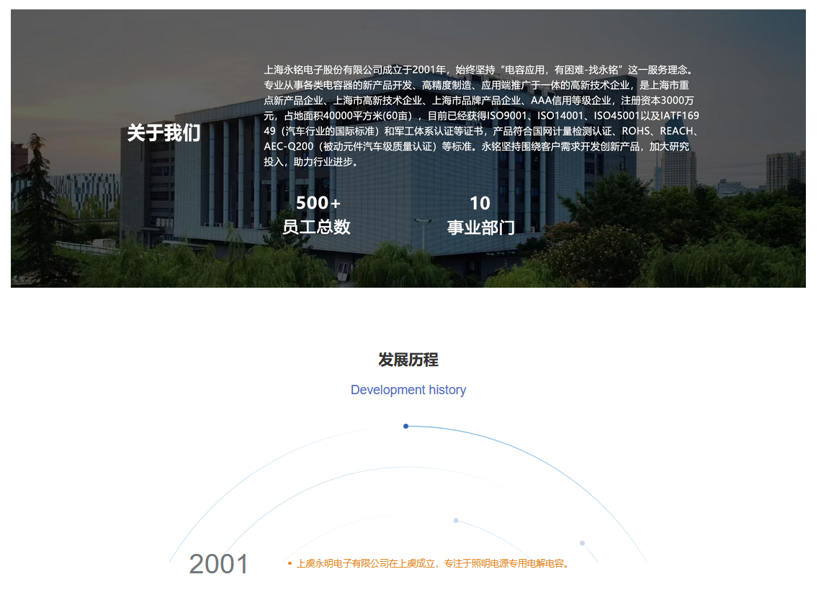
【公司简介】专业化要求（3项）
1、技术主轴与垂直整合能力说明：重点展示在铝电极箔化成、电解液自研等核心领域的垂直整合实力，体现技术护城河 。参考贵弥功
2、发布“愿景 2030”战略大纲： 将企业发展方向与 AI 服务器、新能源汽车（xEV）、6G 通信等全球大趋势深度挂钩，展现品牌长期确定性 。参考村田
3、多维度的研发强度展示：明确披露研发投入占比（如 >7%）及全球专利持有量，用硬性数据支撑“电子工业创新者”的定位。参考村田

【公司简介】AI友好型要求（2项）
1、Organization JSON-LD 结构部署： 在底层代码嵌入结构化数据，明确永铭的全球法律名称、总部坐标、法定代表人及母子公司隶属关系，方便 AI 建立实体索引 。
2、核心业务语义关联（knowsAbout）：在元数据中利用 knowsAbout 属性将永铭与“高可靠铝电解电容器”、“AI 算力电源优化”等技术词条强绑定，提升 AI 问答系统的命中率 。

5.2 企业荣誉
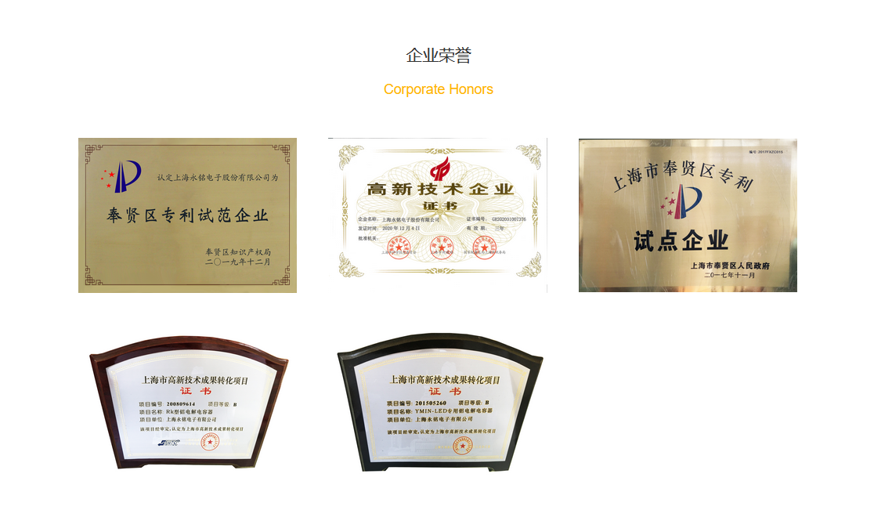
【企业荣誉】专业化要求（3项）
1、顶级 OEM 厂商背书展示：优先展示来自福特、华为、比亚迪等大客户的“卓越供应商奖”，并增加约 200 字的项目应用背景描述，而非仅放一张证书照片。参考村田
2、荣誉分级与分类检索：将荣誉分为“质量基准类”、“技术发明类”、“ESG 可持续发展奖”等类别，体现全方位的综合实力。参考贵弥功
3、关联 QCDT 指标说明：为每项奖项备注其达成的 QCDT（质量、成本、交付、技术）硬性指标，作为硬件工程师评估供应商的专业依据 。

【企业荣誉】AI友好型要求（2项）
1、Award 结构化标记：利用 Schema.org 的 Award 属性标注奖项名称、颁发机构（如“Intel EPIC Supplier Award”）及年份，使荣誉进入 AI 的供应链风控评估系统。
2、荣誉描述文本化（非图片化）： 严禁仅以图片形式展示荣誉，必须提供可抓取的 HTML 文本层，包含获奖原因及技术突破点，供 AI 进行语义评分 。

5.3 代理商网络
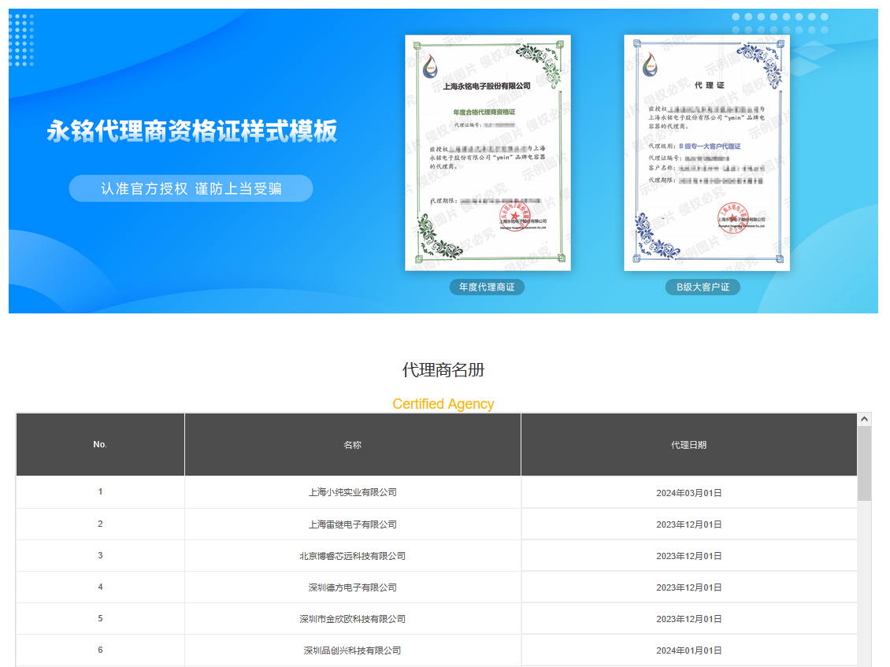

5.4 联系我们

5.5 加入我们（参考：村田）
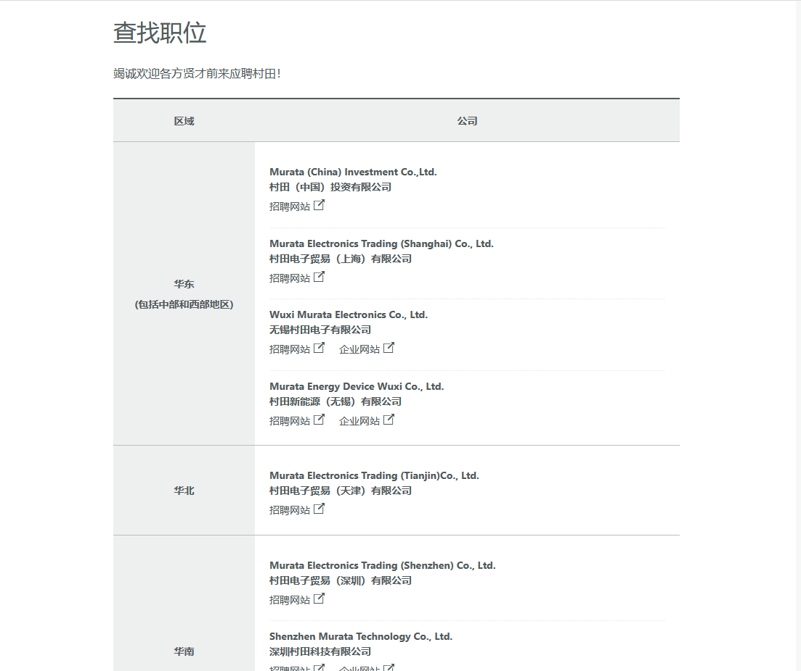
【加入我们】专业化要求（2项）

【加入我们】AI友好型要求（2项）

5.6 原材料采购（参考：贵弥功）
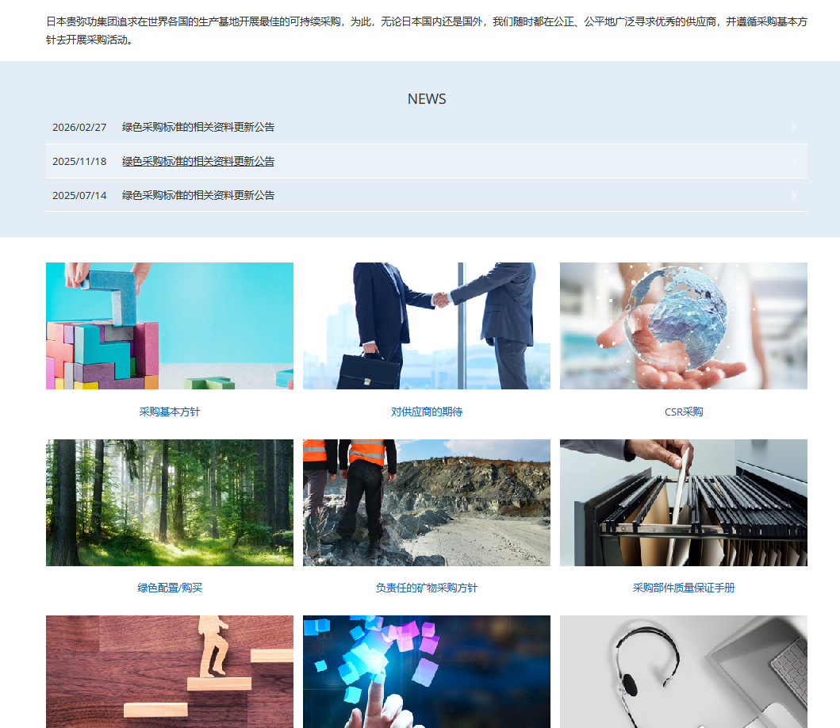
【原材料采购】专业化要求（4项）
1、B2B专属采购与合规指南（原材料采购）：设立专门的原材料采购页面，明确披露绿色采购标准（Green Procurement）、CSR采购政策以及负责任的矿物采购方针，前置解决大型B2B客户对Tier 2/Tier 3供应商的合规审查需求。（参考：贵弥功）
2、标准化交易启动流程图展示：以流程图形式公开新供应商准入、材料报备与批准、持续性能评估的具体步骤，缩短新业务接洽的冷启动周期。（参考：贵弥功）
3、供应商质量保证手册（SQM）版本管理：公开披露SQM手册的修订摘要，并对详细手册采取会员下载制，确保质量要求能垂直渗透至底层供应商。（参考：贵弥功 ）
4、建立匿名举报与合规热线：提供如EthicsPoint或JaCER等外部合规举报入口，向大客户展示对供应链公正性与人权保障的底线承诺。（参考：松下）

【原材料采购】AI友好型要求（3项）
1、Organization 结构化数据与 knowsAbout 标注：定义企业身份并在元数据中利用knowsAbout属性标注“高性能电解电容原材料采购”等专长，提升AI在处理行业查询时的命中率。（参考：村田）
2、SearchAction 站点搜索声明：在采购页代码中嵌入搜索动作指令，允许AI搜索工具直接穿透并检索站内的合规数据库或供应商名录。
3、数字化资产的PN级关联与命名规范：确保所有合规证明、环境报告的文件命名包含PN（料号）或系列信息，并附加DataDownload属性，防止文档在AI索引中成为碎片孤岛。

贵弥功 (Nippon Chemi-Con)： 四个板块
1、企业信息
2、可持续发展
3、原材料采购
- 企业信息FAQ/咨询

松下 (Panasonic)： 两个板块
1、常见问题
2、营业据点

村田 (Murata)： 五个板块
1、公司信息
- 可持续发展
3、新闻编辑室
- 招聘
5、了解有关村田制作所的更多信息

【关于我们】AI友好型要求（3项）
1. ESG数据的矩阵式表格渲染（可持续发展）： 将温室气体排放（Scope 1/2/3）、能源消耗量等ESG指标以标准化的HTML表格形式按年度跨度呈现。这种行列对应的矩阵数据极易被大模型及RAG系统直接提取，用于自动化的供应商绿度评估。（参考：贵弥功）
2.带底层语义标签与交叉过滤的新闻系统（新闻编辑室）： 新闻页面支持按年份、产品大类（如电容器、电感器）进行多条件交叉过滤，并在底层部署了语义标签（Tags）和RSS Feed订阅链接。此结构极大降低了通用爬虫与AI资讯聚合器抓取企业技术动态的难度。（参考：村田）
3.FAQ知识库的标签化元数据字典（FAQ/咨询）：为FAQ条目配置清晰的技术标签体系（如 safetystandard, materials, productintroduction）。标签充当了机器可读的元数据字典，帮助大语言模型精准识别问答内容所属的应用上下文。（参考：贵弥功）

